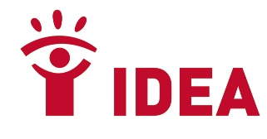 | IDEA 理事会议注册表  2022年7月4日  2022年7月5日  2022年7月6日
请填写以下信息，并发送给Kristin Runde和大会筹集委员会
名字：
姓氏：
电子邮件地址：
电话号码：
（包括国家代码）
地址：
邮政编码：
IDEA成员 | 是☐  否☐  您需要关于加入IDEA的信息吗？是☐否☐
是否为IDEA组织成员单位的委派代表 | 是☐  否☐ |  | IDEA组织成员单位名称：
个人会员 | 是☐  否☐
语言 |  | 法语☐ |  | 西班牙语☐ | 中文☐ | 其他语言☐
膳食要求
住宿要求
您或您的组织是否自愿向团结基金提供捐款？  (该基金将帮助那些依靠团结基金的捐助而加入GCM的人们。如果您愿意，请注明您的捐款金额。) | 是☐  否☐  请以美元或欧元为单位注明该金额：
您的意见和问题
请于2022年6月6日之前将此表格发送至以下电子邮件地址：GMC主席Kristin Runde，kristinrunde@hotmail.com；Asa Helga Ragnarsdottir，GMC副主席asahragn@hi.is；Patrick Ogutu，GMC的秘书patogutu2002@yahoo.com.

